Para casa:
- Leia o texto e faça o que se pede:

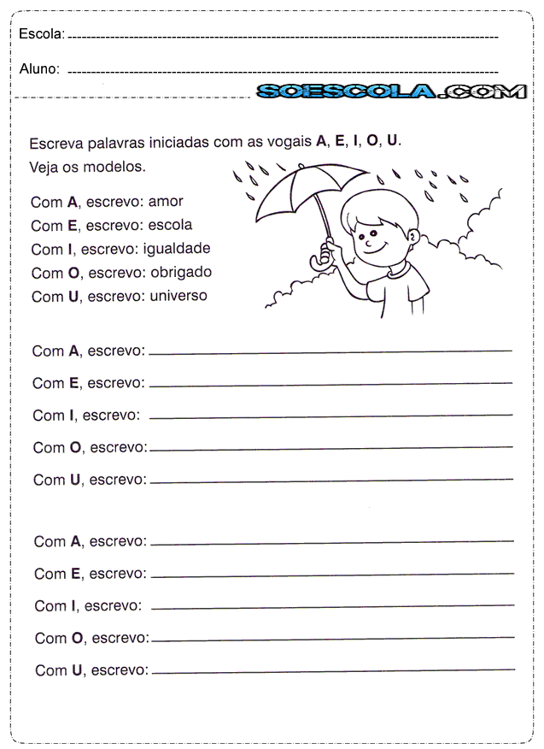
- Complete as frases de acordo com o texto:

- Com A, escrevo: __________________________________________________
- Com E, escrevo: __________________________________________________
- Com I, escrevo: __________________________________________________
- Com O, escrevo: __________________________________________________
- Com U, escrevo: __________________________________________________

- Agora complete as frases com palavras que você conhece:

- Com A, escrevo: __________________________________________________
- Com E, escrevo: __________________________________________________
- Com I, escrevo: __________________________________________________
- Com O, escrevo: __________________________________________________
- Com U, escrevo: __________________________________________________
